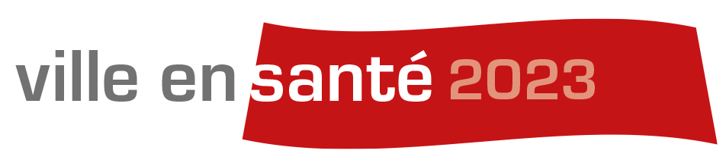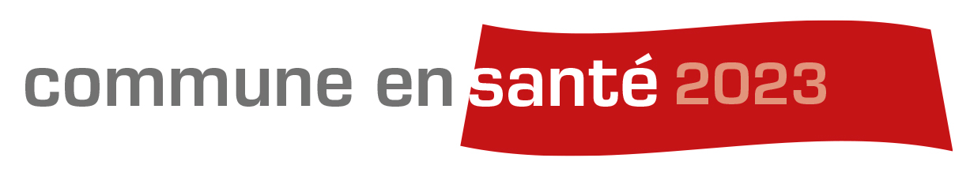Prix « Commune en santé » - « Ville en santé »
Formulaire de candidature

Les dossiers sont à envoyer à : Envoi par poste à :
Florence Chenaux RADIX Suisse Romande
chenaux@radix.ch Av. De la Gare 52
1003 Lausanne

Délai de postulation
31 décembre 2022

Des questions ou besoin de soutien ? Adressez-vous à :
Florence Chenaux, 021 329 01 56, chenaux@radix.ch

Données sur la commune ou la ville candidate
Commune/ville/région (dans ce cas, nommer les communes)
Nombre d’habitant-e-s
Site(s) internet

Le formulaire de candidature a été rempli par (adresse de correspondance)
Nom de la personne de référence
Fonction
Service
Rue, numéro
Code postal, lieu
Téléphone
E-Mail
1. Titre (et éventuellement sous-titre) du projet, programme, de la mesure

2. Résumé présentant la contribution au concours
Veuillez résumer les points forts et l’essentiel de votre projet, programme, mesure en maximum 1000 signes

3. Questions concernant la contribution
But(s) du projet, programme, de la mesure

Une analyse de la situation initiale et une analyse des besoins ont-elles été réalisées avant la définition des objectifs ?
oui
non
Si oui, merci de compléter :

Existe-t-il un concept écrit du projet, programme, de la mesure ?
oui
non
Si oui : merci de le joindre en annexe de ce formulaire.

A qui s’adresse votre projet, programme, mesure ?
(Plusieurs réponses possibles)
Enfants en âge préscolaire
Enfants et adolescent-e-s
Familles
Actifs professionnellement
Seniors
Personnes migrantes
Acteur et/ou multiplicateurs
Autres : (merci de préciser)

Dans quel setting/contexte s’inscrit votre projet, programme, mesure ?
(Plusieurs réponses possibles)
Crèches, garderies, jardins d’enfants, etc.
Enfants et adolescent-e-s
Ecole primaire
Ecole secondaire I
Ecole secondaire II (post-obligatoire)
Place de travail
Institutions pour personnes âgées
Commune / ville / quartier
Espace public
Autres : (merci de préciser)

Existe-t-il un concept global de promotion de la santé et de prévention dans votre commune / ville ?
oui
non
Remarques :

Votre projet, programme, mesure s’intègre-t-il dans ce concept global ?
oui
non

Quelle approche est privilégiée dans votre projet, programme, mesure ?
(Plusieurs réponses possibles)
Approche visant un changement au niveau du comportement individuel
Approche visant un changement au niveau des conditions cadres, des structures
Quels acteurs de votre commune / ville participent le plus à la mise en œuvre de votre projet, programme et mesure ?
(Plusieurs réponses possibles)
Administration communale (Services spécifiques)
Autorités scolaires / écoles
Autres : (merci de préciser)

Quels acteurs externes à l’administration communale participent le plus à la mise en œuvre de votre projet, programme et mesure ?
(Plusieurs réponses possibles)
Centre de conseil / de prévention
Organisations, associations
Syndicats / Employeurs
Infrastructures pour les enfants et pour les jeunes
Eglises
Autres : (merci de préciser)

Depuis quand le projet, le programme, la mesure existe-t-il ?

Quelle durée a /a eu votre projet, programme, mesure ?
moins de trois ans
plus de trois ans (mais à durée déterminée)
indéterminée, durable
Remarques :

Pour quelle durée est assuré le financement de votre projet, programme, mesure ?
moins de trois ans
plus de trois ans (mais à durée déterminée)
indéterminée, durable
Remarques :

Le projet, programme ou la mesure ont-ils été ancrés dans la commune / la ville ?
oui
non
Si oui, comment ?

Quels sont les effets positifs que vous avez déjà constatés ?

Votre contribution est-elle évaluée au niveau de sa qualité et de l’atteinte des objectifs ?
oui
prévu
non
Si oui, veuillez joindre les documents d’évaluation au présent formulaire.
Si planifié, veuillez compléter :

Dans le cadre de la mise en œuvre de votre projet, programme, mesure, avez-vous repris, utilisé des expériences faites dans d’autres projets ?
oui
non
Si oui, lesquels ?

Inversement, le projet, programme, la mesure développés dans votre commune / ville ont-ils été utilisés dans d’autres lieux ?
oui
non
Si oui, lesquels ?

4. Questions sur les champs d’activités
Dans quel(s) champ(s) d'action le projet, le programme ou la mesure s'inscrit-il(elle) ?
(Plusieurs réponses possibles)

Un mode de vie sain – la santé des habitantes et des habitants
Qu’est-ce qui est fait ou encouragé ? (Veuillez répondre en trois phrases)

Un environnement social sain – un engagement social en faveur de la santé
Qu’est-ce qui est fait ou encouragé ? (Veuillez répondre en trois phrases)

Un cadre de vie sain – un cadre soutenant
Qu’est-ce qui est fait ou encouragé ? (Veuillez répondre en trois phrases)

Quels sont les processus choisis et suivis pour obtenir ces effets ?

5. Finances
Budget du projet, programme, de la mesure | CHF | 100 %
Investissement public (commune, ville) | CHF | %
Subventions/ apports de : (Veuillez préciser) | CHF  CHF  CHF | %  %  %
Autres | CHF | %

Remarques :

6. Photos et annexes
Veuillez svp mettre à disposition, en sus du dossier, cinq photos ou images de bonne qualité (minimum 300 dpi) libres de droit, qui puissent être utilisées sur internet.
Les photos suivantes sont jointes à la candidature (les nommer svp) :
1. Nom du document / Titre de la photo
2. Nom du document / Titre de la photo
3. Nom du document / Titre de la photo
4. Nom du document / Titre de la photo
5. Nom du document / Titre de la photo

Vous pouvez aussi ajouter d’autres annexes, afin de mieux décrire votre projet, programme, mesure. Celles-ci doivent cependant être concises et claires. Le présent formulaire constitue la première base de décision pour le jury.
Les annexes suivantes sont jointes à la candidature (les nommer svp) :

7. Conditions de participation / Déclaration de consentement
En déposant leur dossier, les communes et villes acceptent les conditions de participation suivantes :
- Seuls les projets, programmes, mesures communaux ou régionaux concernant le domaine de prévention et de la promotion de la santé seront acceptés. Le formulaire de candidature doit être rempli complètement.
- Seules les candidatures dûment remplies (formulaire de candidature avec déclaration de consentement) seront acceptées.
- Les documents du dossier de candidature ne pourront pas être retournés aux candidats.
- Les communes et villes déposant le dossier garantissent l’exactitude des informations.
- La commune ou ville confirme que les personnes ou institutions citées dans les documents déposés ont donné leur accord pour le dépôt du dossier et sa valorisation publique.
- La commune ou ville accepte la publication de ses documents et des photos/images concernant le projet déposé, dans le cadre de la valorisation publique liée au prix (par exemple : site internet, communiqué de presse).

8. Prix commune en santé ou ville en santé ?
Dans le cas où votre commune ou ville fait partie des trois nominées, veuillez indiquer le titre que vous choisissez :
Commune en santé
Ville en santé

9. Comment avez-vous eu connaissance du lancement du prix ?
Site web
si oui, lequel ?
Newsletter / Mailing
si oui, lequel ?
Contact personnel
Autres
merci de préciser :
Lieu, date :
Signature :
Avec nos remerciements !
Pour de plus amples informations : www.prix-commune-en-sante.ch et www.prix-ville-en-sante.ch
Le prix est porté par les organisations suivantes :

Office fédéral de la santé publique (OFSP) Promotion Santé Suisse
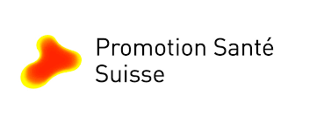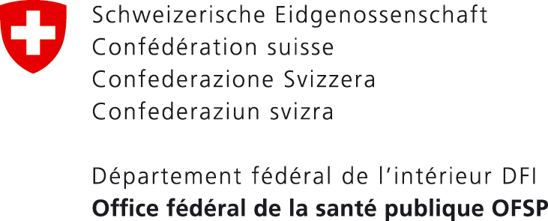Conférence suisse des directrices et directeurs cantonaux de la santé
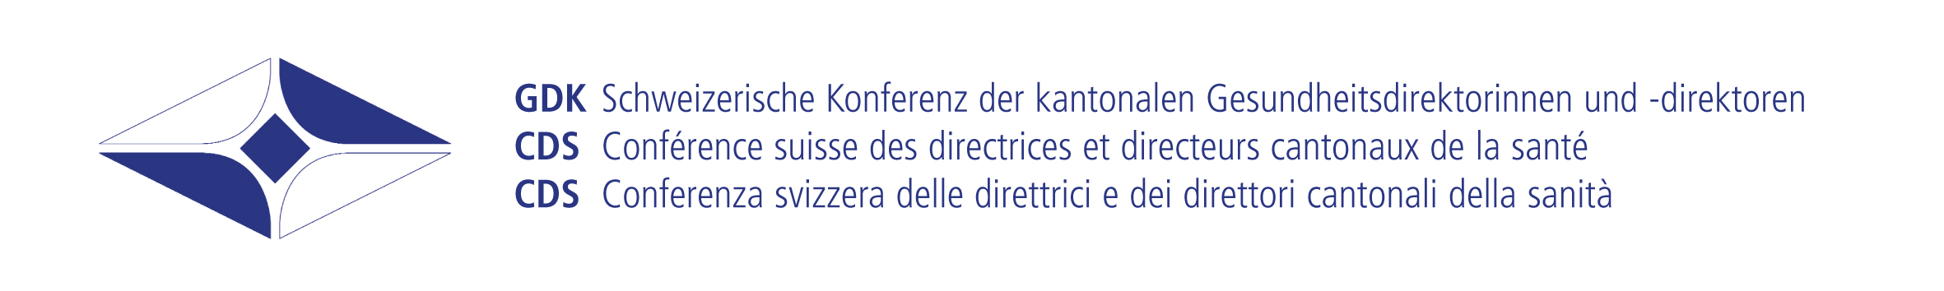Association des Communes Suisses Union des villes suisses
RADIX Fondation suisse pour la santé
Le prix 2023 est financé par :

Office fédéral de la santé publique (OFSP) Promotion Santé Suisse

